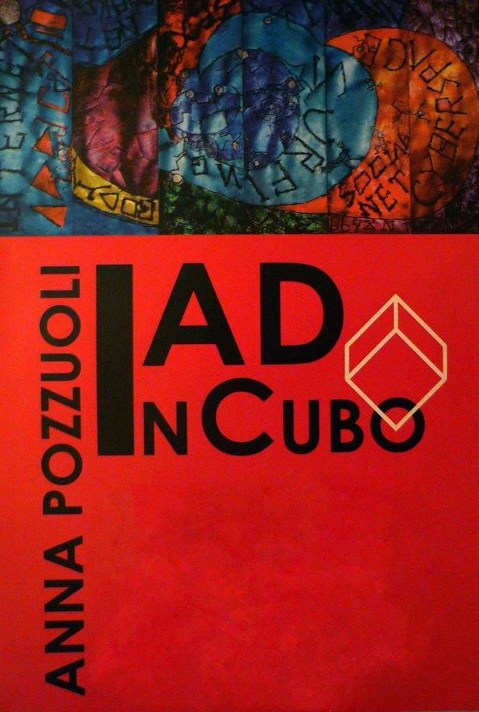

IAD InCubo
LA MOSTRA DI ANNA POZZUOLI A SOMMA VESUVIANA

È nata negli Stati Uniti, ha vissuto per molti anni a New York, ma gli studi artistici li ha completati a Napoli e da decenni vive a Capua, anzi a Sant’Angelo in Formis, integrandosi perfettamente nella comunità casertana. Questo percorso formativo ha sicuramente determinato in Anna Pozzuoli una contaminazione tra sperimentazione tecnologica e attenzione agli equilibri formali, tra innovazione e neoumanesimo, tra superficie e terza dimensione.
Nasce da questi presupposti la sua mostra “IAD InCubo” in corso al Teatro Summarte di Somma Vesuviana (Napoli) in via Roma 15, fino al 31 marzo prossimo. Grazie a questo articolato approccio culturale, Anna Pozzuoli riesce ad affrontare nei suoi lavori pittorici e scultorei la dipendenza telematica in chiave concettuale, ma con una nota di umorismo. L’esposizione si ricollega al percorso già avviato dall'artista nella mostra “InCubo”, presentata nel 2011 all'Ascult La Roggia di Pordenone. Da “InCubo” è nato poi “IAD. Internet addiction disorder”, allestito nel 2014 ad Aversa (Caserta) con grande successo in occasione dell’evento “Artisti in osteria”, presso l'Osteria Vintage e Cucina di Diego Sarra e Francesca Prisco. La mostra venne proposta dal critico d’arte Enzo Di Grazia e presentata da Enzo Battarra.
Così descrive Anna Pozzuoli l’intervento realizzato nello spazio del Teatro Summarte: «La mia istallazione a parete “IAD InCubo“ vuole essere un ologramma 3D di un display con le windows e le sue icone, e in modo ossessivo troviamo le famose icone di “IAD“. Su altre pareti frammenti di icone, mentre di impatto all’ingresso ci sono i pannelli “Qunatum”. Ciò che Orwell aveva predetto nel celeberrimo “1984” trova oggi un riscontro sempre più evidente nella società in cui viviamo e agiamo: un grande occhio digitale ci osserva, ci sorveglia e cerca di influenzare le nostre esistenze. Queste sono le motivazioni e le esigenze del mio nuovo lavoro in workingprogress».
Mentre il critico d’arte Enzo Battarra così scrive sui presupposti dell’installazione: «Incubo, come nightmare, oppure InCubo, come living in a box. Il senso della vita non cambia. Paura, ansia, timore di soffocamento: sono sintomi comuni. Un demone notturno giace con noi e ci rinchiude in un cubo nero. Anna Pozzuoli svela la consapevolezza di una vita imprigionata in una scatola, una vita rinchiusa in se stessi. Si iniziano i giorni, a volte, in una incubatrice che ci fa sopravvivere al male ambientale, ma si rimane poi tutti incubati in un contenitore impalpabile che ci schiavizza, che ci toglie la luce».

Maria Beatrice Crisci / Giornalista professionista / art & culture manager / 339.5454974

